|  |  |  |  |
| --- | --- | --- | --- |
| **COLEGIO PSICOPEDAGÓGICO EL ARTE DEL SABER – WORK GUIDE** | | | |
| **SUBJECT: English** | **GRADE: Fifth** | **Third Period.** | **Delivery Date:**  **August 14/2020** |

**Comparative and Superlative adjectives**

* Escribe los siguientes conceptos en tu cuaderno.

Los comparative adjectives se utilizan para comparar una determinada característica o cualidad entre dos o más cosas, animales o personas.

La estructura de la oración es la siguiente:

|  |
| --- |
| Sustantivo (sujeto) + verbo + adjetivo comparativo + than + sustantivo (objeto) |

Examples:

* 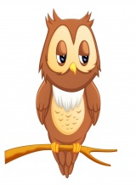The mouse is smaller than the owl. El ratón es más pequeño que el búho.
* Mario is taller than Paul. John es más alto que Paul.

Como puedes ver, cuando hacemos una comparación agregamos **(er)** al final del adjetivo.

Los superlative adjectives expresan el grado máximo de una característica de un elemento con respecto a otros de su mismo grupo o condición. La estructura posible es:

|  |
| --- |
| Sustantivo (sujeto) + verbo + the + adjetivo superlativo + sustantivo. |

Examples:

* The fastest car is the blue . El carro más rápido es el azul
* The tallest girl. (La chica más alta).

Como puedes ver, cuando exaltamos un adjetivo agregamos **(est)** al final del adjetivo.

* Observa el siguiente cuadro:

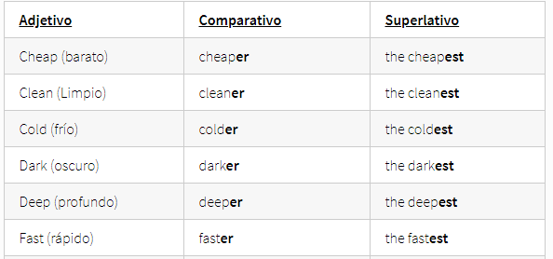

**Activity**

1. Escribe 5 oraciones, empleando diferentes adjetivos comparativos, teniendo en cuenta la estructura.
2. Escribe 5 oraciones, empleando diferentes adjetivos superlativos, teniendo en cuenta la estructura.
3. En nuestro encuentro virtual realizaremos las páginas del STUDENT BOOK (módulo a color) 13, 14, 15, 16. Adjunta las evidencias de cuaderno y módulo trabajado en clase y envíalas a plataforma Nota escolar.

